**Jaarverslag 2022**

Voedselbos De Parkse Gaard

De Park, Landschapspark Lingezegen

Gemeente Overbetuwe

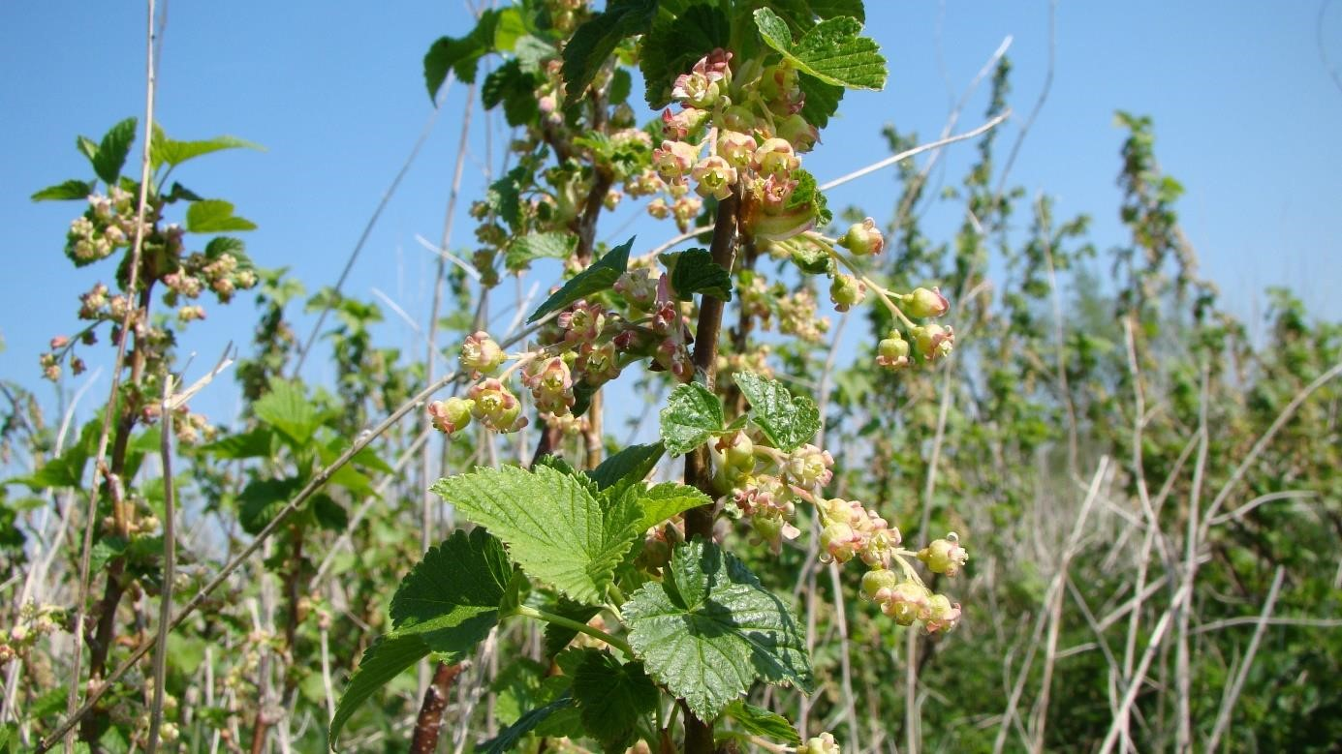

Inhoud:

Inleiding

1. beheer
   1. werkzaamheden
   2. aanplant
   3. groei

1. sociaal

1. ontwikkelingen
   1. dierenleven
   2. groei
   3. plagen, ziektes

1 Beheer

# Inleiding

Het voedselbos De Parkse Gaard ronde in 2022 het zevende jaar van zijn bestaan af.

Ons doel van een voedselbos is verwoord in deze definitie van Green Deal Voedselbossen: “Een voedselbos is een door mensen ontworpen productief ecosysteem naar het voorbeeld van een natuurlijk bos, met een hoge diversiteit aan meerjarige en/of houtige soorten, waarvan delen (vruchten, zaden, bladeren, stengels ed.) voor de mens als voedsel dienen.

Met aanwezigheid van:

* een kruinlaag van hogere bomen;
* minimaal 3 van de andere niches of vegetatielagen van resp. lagere bomen, struiken, kruiden, bodembedekkers, ondergrondse gewassen en klimplanten;
* een rijk bosbodemleven.

Naast de voedselproductie zijn tevens andere belangrijke doelen:

* de ontwikkeling van biodiversiteit en
* educatie om de mogelijkheden van een andere manier van voedselproductie breder bekend te maken.

Het perceel van 1,5 ha. ligt in De Park, een deelgebied van het grote landschapspark Lingezegen dat zich globaal uitstrekt tussen Arnhem-zuid en Nijmegen, tussen Waal en Rijn. De Park ligt tussen Arnhem-Schuytgraaf en Elst.

Variatie in De Park

In dit nog jonge recreatiegebied bevinden zich een vijftal projecten die elk een eigen interpretatie geven aan het begrip ‘voedselbos’, en een horecavoorziening met veel mogelijkheden voor natuuractiviteiten voor kinderen.

Ook is in De Park dit jaar een nieuw aangelegde collectieboomgaard geopend: Bongerd De Perck. Hier staan ruim 300 fruitbomen, voornamelijk appels. De meeste van oude rassen die zo behouden blijven voor de toekomst. Levend erfgoed eigenlijk. De nog jonge bomen, overgeplaatst van een vorige plek, vormen een volgende bijdrage aan het voedsellandschap dat lijkt te groeien in dit deelgebied van Park Lingezegen.

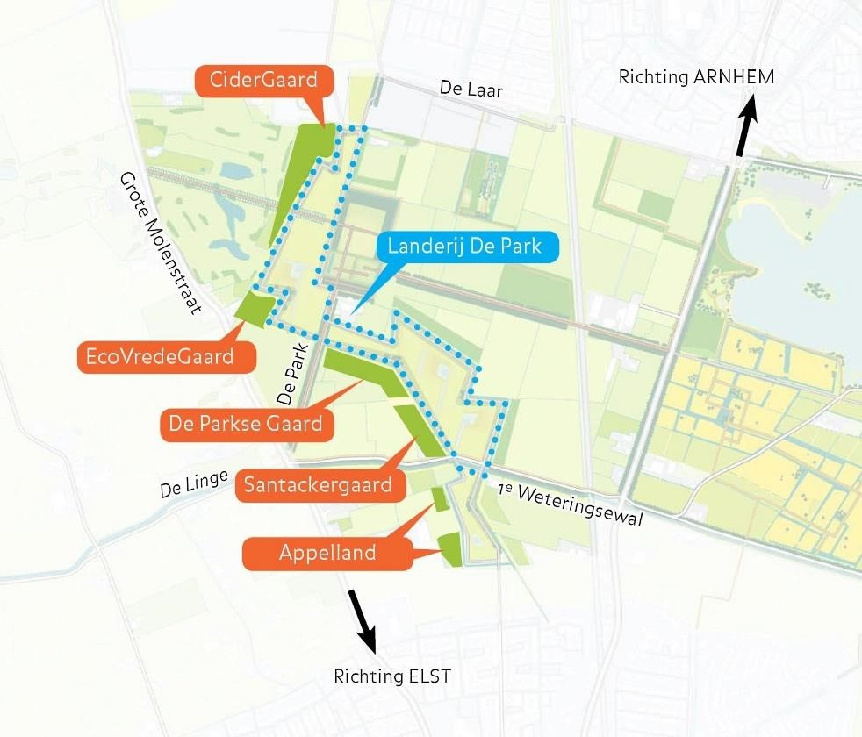

*Deelgebied De Park, Park Lingezegen*

Voorts kwam dit jaar het weiland aan de zuidkant van De Parkse Gaard, dat tot nu toe in gebruik was door een gangbare boer, onder beheer van schaapherder Marion Teeuwen. Ze heeft plannen het op termijn in te richting met meer beplanting. En, heel belangrijk, ze werkt op natuurlijke manier en zodanig dat ze de schapen niet eens ontwormt. Een welkome nieuwe buurvrouw dus.

Schets van het weer in 2022

Het weer is ook dit jaar weer ‘extreem warm, record zonnig en droog’ volgens het KNMI. We vertrouwen op de watervoorraad in de grond na het natte jaar 2021. Maar in de nazomer verdorde de spontane kruidenvegetatie vroegtijdig met als gevolg dat voor insecten geen voedsel meer te halen viel uit de nectar van bloemen. In oktober kwam het kwik een paar dagen boven de 20 graden.

1. Beheer

## 1.1 werkzaamheden

Een natuurlijke ontwikkeling nastreven en de natuur haar gang laten gaan zijn verschillende zaken. ‘Werken met de natuur’ betekent niet dat de natuur al het werk doet Om de bewuste aanplant kans te geven op te groeien is het belangrijk toch de omstandigheden te beheren. Met een groep van vrijwilligers wordt in principe elke week een ochtend aan beheer gewerkt in DPG. De samenstelling van deelnemers en het aantal wisselt maar gewoonlijk zijn het een drie- tot zestal mensen, met Wim van Middelaar als richtinggevende vaste kracht vanuit het bestuur.

Hij becijferde in dit jaar 510 meter pad te hebben onderhouden, met de zeis.

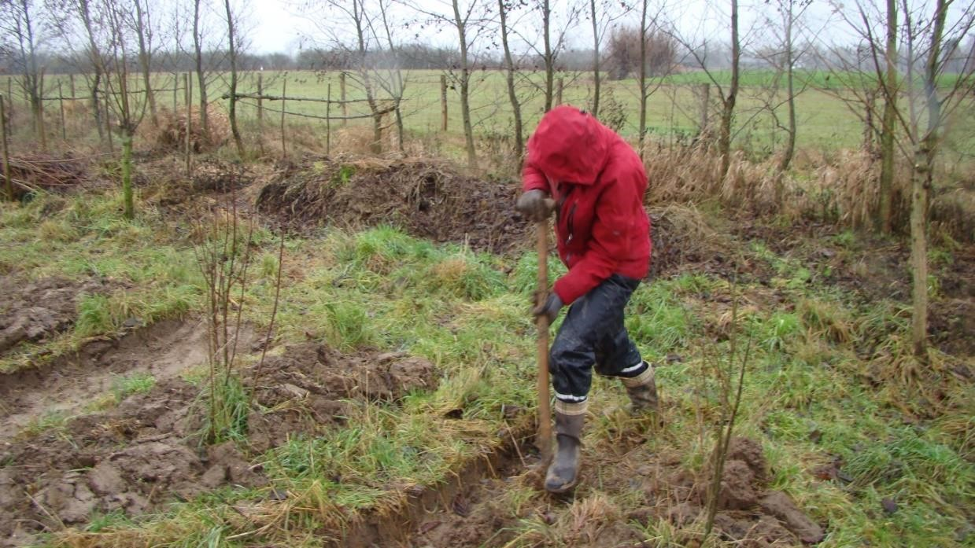Er is een 525 meter aan haag geknipt, dat is de omringende gemengde haag zoals die langs alle voedselbossen staat, welke strak gesnoeid wordt om uit te kunnen groeien tot een dichte begroeiing waarna de teugels wat losser gelaten worden. Al blijft volgens afspraak, de hoogte beperkt zodat passanten zicht houden op de schoonheid van het voedselbos. In de haag zijn op afstand van elkaar struiken geselecteerd die doorgroeien tot boom. Volgroeide bomen leveren een grote bijdrage aan de biodiversiteit van het voedselbos. Ze kunnen dienen als schuil- en broedplek en voedselbron voor vogels, en zijn ook voor insecten van belang. Net zo goed zijn ook de stuiken van belang voor de biodiversiteit van het gebied, zeker als ze breed gaan uitgroeien. Met bloeiende bloemen en bessen bieden zij vlinders, bijen en andere insecten voedsel waar weer vogels en kleine zoogdieren als muizen en vleermuizen op af *Vrijwilligerswerk; rabatten aanleggen.*

komen.

De windvang van elzen is deels, over 70 meter, geknot wat ieder jaar voor een deel gebeurt.

Snoeisel is goed als mulch.

Dit soort gegevens over landschapsonderhoud worden doorgegeven aan Stichting Landschapsbeheer Gelderland**.**

Beheer bestond verder ook uit zaken als: plantgaten graven, en vervolgens nieuwe aanplant er in zetten, eigen compost (van het maaisel van de paden) uitrijden, houtsnippers op boomspiegels aanbrengen, jonge aanplant vrijzetten en in een zomer als dit jaar, veelvuldig water geven, plus bramen bestrijden. En ook uit de uitdijende pollen rietgras afseizen om ze uit te putten. Liefst op het moment dat ze gaan bloeien.

## 1.2 aanplant

De doorgaande uitbreiding van rietgraspollen en zeggevelden met vooral oeverzegge en ook de veel kleinere ruige zegge, geeft aan dat de klei in de ondergrond weinig doorlatend is. Ook dit jaar zijn weer snelgroeiende soorten aangeplant om de bodem te doorwortelen en los te maken en om deze te verrijken met organisch materiaal en bodemleven dat hiermee samenhangt. Bovengronds biedt deze aanplant, die voor klein deel bestaat uit voedsel voortbrengende soorten en grotendeel uit snelle groeiers als wilg, Spaanse aak, inheemse vogelkers, winterlinde, witte els, gele kornoelje, sporkehout, gewone hazelaar, wegedoorn en hulst, dezelfde voordelen van de bomen in de haag. Plus de luwte die ze geven aan de fruitbomen. Ze staan veelal in een tussenrij in de boomgaarden.

Mede dankzij de natte zomer van 2021 en door voortgaande bodemverbetering, neemt de groei van bomen en struiken toe. Behalve eigen waarneming geeft ook het meten van boomstamdiktes geeft dit duidelijk aan. Grondverbetering is nog steeds de prioriteit met inzet op meer organisch materiaal en daarmee bevorderen van bodemleven. De bovenlaag ontwikkelt zich goed.

De overal opduikende dauwbraam geeft een ander probleem aan: de overdaad aan stikstof in het milieu. Net als de brandnetel die het met vocht en stikstof goed doet. Met brandnetel valt goed samen te leven, maar met de braam moeten we nog een goede verhouding tussen tolerantie en bestrijding leren, want dat we deze kwijtraken is niet waarschijnlijk. Diens aanwezigheid is voor dieren een plek voor beschutting, voortplanting en voedsel, maar voor mensen een nare, stekelige hindernis en met verraderlijke uitlopers om over te struikelen.

De overhoekjes waar de struik ongestoord kan groeien zijn beperkt in De Parkse Gaard . Brandnetel heeft dan wel weer een hoog mineralengehalte waardoor we af en toe wat blad en zaad plukken ter bevordering van de gezondheid.

## 1.3 Experimenteervakken

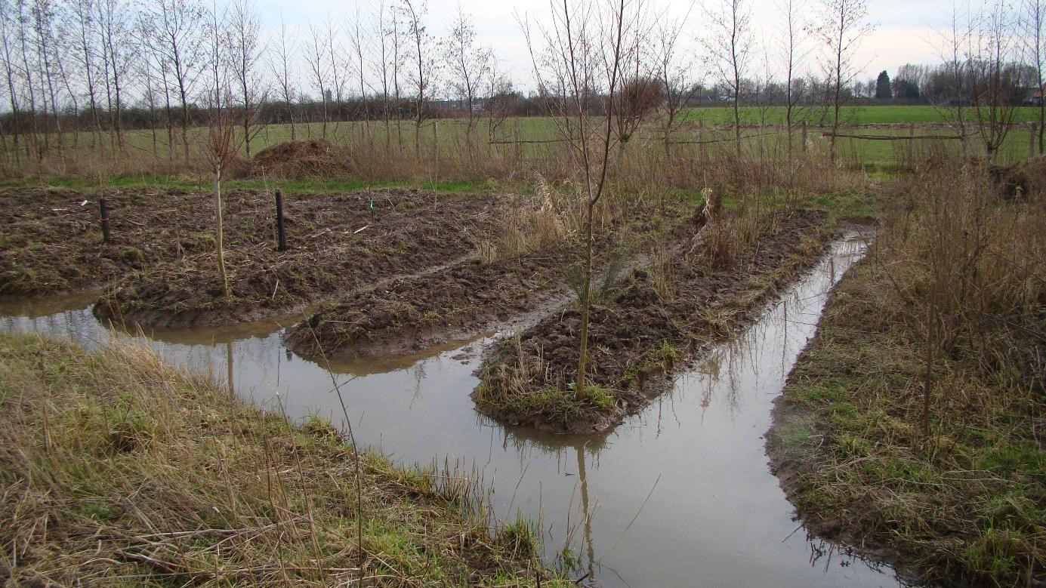

*Rabatten, vers opgeworpen in februari. (boven) Rabatten in juni (onder)*

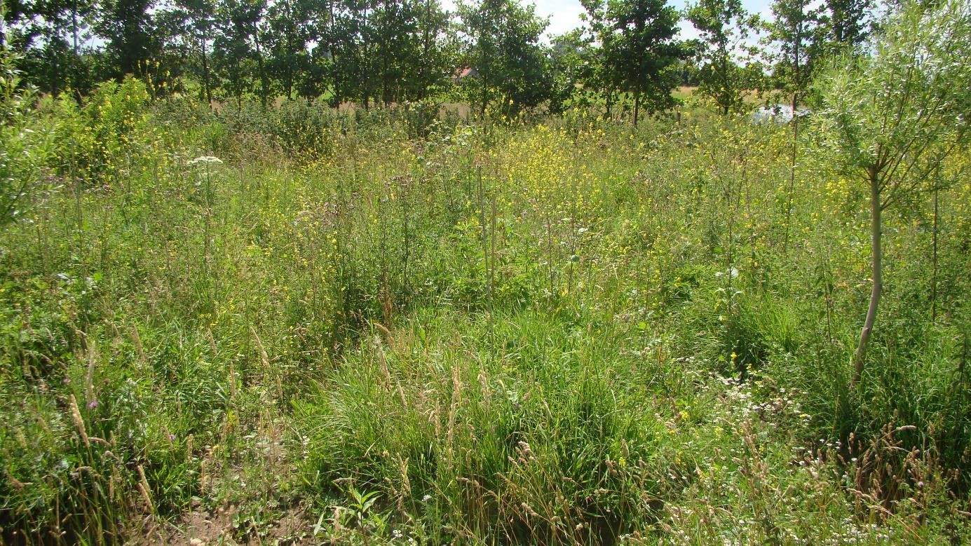

In de natte zuidwesthoek van De Parkse Gaard waar elke begroeiing heel slecht aansloeg, is vorig jaar is geëxperimenteerd met verschillende manieren van grondverbetering. Op vijf afgemeten perceeltjes werden eigen compost, gekochte compost, groenbemesters of schapenmest gebruikt plus een controle vak. Alleen de mest werd ondergespit.

De aanplant in najaar 2021 heeft het in 2022 goed volgehouden. Verschillen tussen de wijze van bodemverbetering waren niet goed aan te wijzen, ook niet waar de meest ingrijpende methode, dikke laag schapenmest gecombineerd met twee spaden diep spitten, toegepast was. Dat twee van de veldjes begin 2022 zijn vergraven tot rabatten, haalt de uitkomst van de proef deels onderuit. Het water stond er tot net onder het maaiveld, erg nadelig voor de nieuwe aanplant. Ook van de ernaast gelegen rozenbottels en gele bessen zijn geulen gegraven om ze droger te zetten. Slechts enkele planten van de vlier, hazelaar, zwarte bes en framboos zijn verdwenen in het eerste jaar.

Een oorzaak van de slechte groei in dit stuk is te vinden in onderstaand overzicht van de peilpunten. Put 1 is in dit natte deel. Altijd hoog water .

Put 2 ligt ten oosten van de poel in de boomgaard en staat zomers veel lager wat voor de fruitbomen gunstig is. Put 3 in het westelijke deel is stabiel op gunstig niveau. In de poel stond dit jaar voor het eerst het hele jaar water.

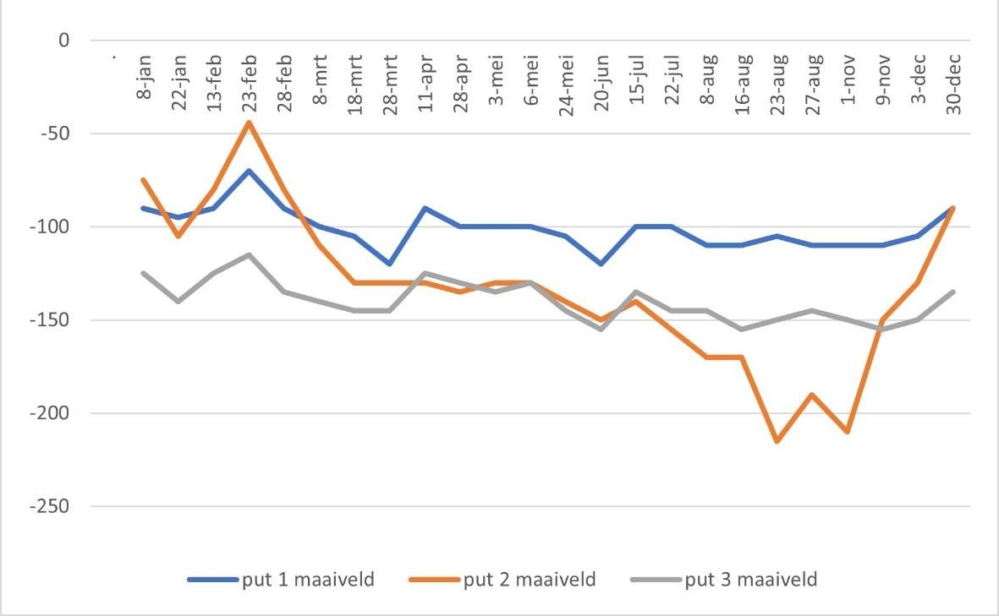

2.Sociaal

Ook dit jaar kwamen mensen binnenlopen als nieuwe vrijwilliger.

Naast de koffie en thee pauzes bij de poel is een jaarlijks uitstapje, waarin lering en vermaak gecombineerd wordt, onderdeel van het vrijwilligersbestaan. Op 18 september zijn we met de vrijwilligers bij Malika Cieremans op bezoek geweestin haar voedselbos “Het Voedselrijk” in Bennekom. Malika is al vele jaren actief in de permacultuur, een van de grondleggers ervan in Nederland en is in 2019 gestart met de omvorming van een voormalig naaldbos van 3,5 ha. naar een voedselbos.

Door het seizoen heenverzorgden wij publieksexcursies door het voedselbos. Daarnaast een aantal aangevraagde zoals van cursisten van een cursus groen leven, die van de coördinatoren van Stichting Landschapsbeheer Gelderland. Een WUR student zocht informatie voor haar project. We hielden een bijenteldag met De Landerij en Santackergaard.

Het najaar was erg droog, zoals eerder geschreven, waardoor de tweede excursie van de zomer met wildplukster Paula van Lingen niet door kon gaan. Behalve voor insecten, was er ook voor deelnemers te weinig eetbaars te vinden.

In mei stonden we met een kraam, gedeeld met de Santackergaard, op de Vlooienmarkt die gehouden werd op het evenemententerrein in De Park. De proeverij van voedselboshapjes bleek een goede manier om interesse op te wekken van passanten. Er ontstonden leuke gesprekken.

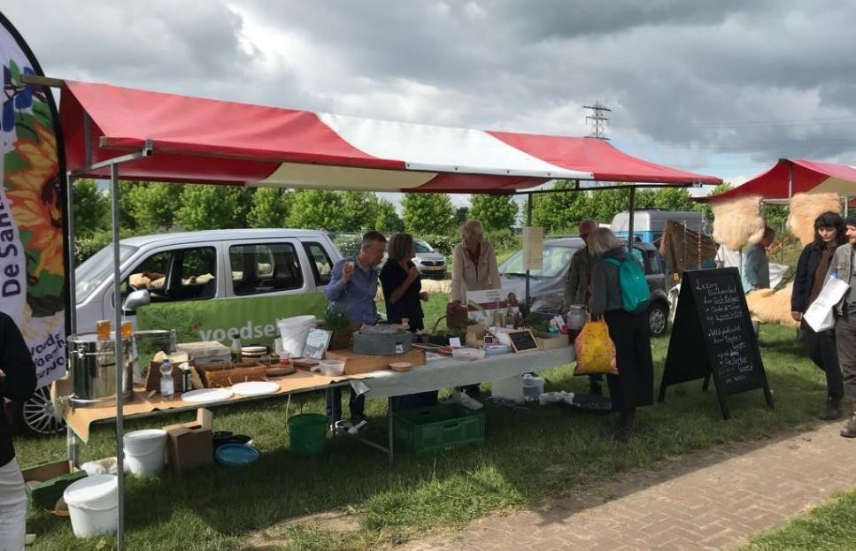

Met de voedselbossen samen werd in juni een publiekslezing georganiseerd in Elst. Thijs Belgers vertelde over insectenwereld en het belang ervan voor voedselbossen. De redelijke opkomst betrof overwegend oude bekenden.

Deze lezing was een uitvloeisel van de biodiversiteitsmonitoring die ook dit jaar plaatsvond in de vijf voedselbossen in De Park en resulteerde in het vijfde monitorverslag.

Metingen voor Voedsel uit het Bos,( voedseluithetbos.nl) zijn weer gedaan om samen met tientallen andere voedselbossen in Nederland een beeld te geven van de ontwikkeling en waarde voor natuur en biodiversiteit, bodemontwikkeling en voedselproductie van deze vernieuwende manier van voedsel voortbrengen. De initiatiefneemster voor een Belevingskaart van Elst kwam inspiratie opdoen bij ons en de andere bossen waar uiteindelijk een kaart uit voorgekomen is die boeiende dingen in Elst aanprijst. De Nieuwsbrief ging uit naar een 150 tal lezers.

## 3. **Ontwikkelingen**

### 3.1 Dierenleven

De wildcamera laat zien dat er wezels, steenmarters en de bunzing in De Parkse Gaard verblijven. Ze worden gespot in de hoge composthopen van maaisel..

Een (wilde) kat zwerft hier rond.

Hazen springen regelmatig weg wanneer iemand naderbij komt. Egels, in winterslaap, worden een enkele keer aangetroffen.

Mollen laten van zich weten dankzij de molshopen. Ze zijn een aanwijzing voor een goed bodemleven, waarvan de wormen en kevers hen als voedsel dienen.

Een vossenstel maakte een hol in de oever van de droge watergang naast de Santackergaard en waar drie jongengroot werden.

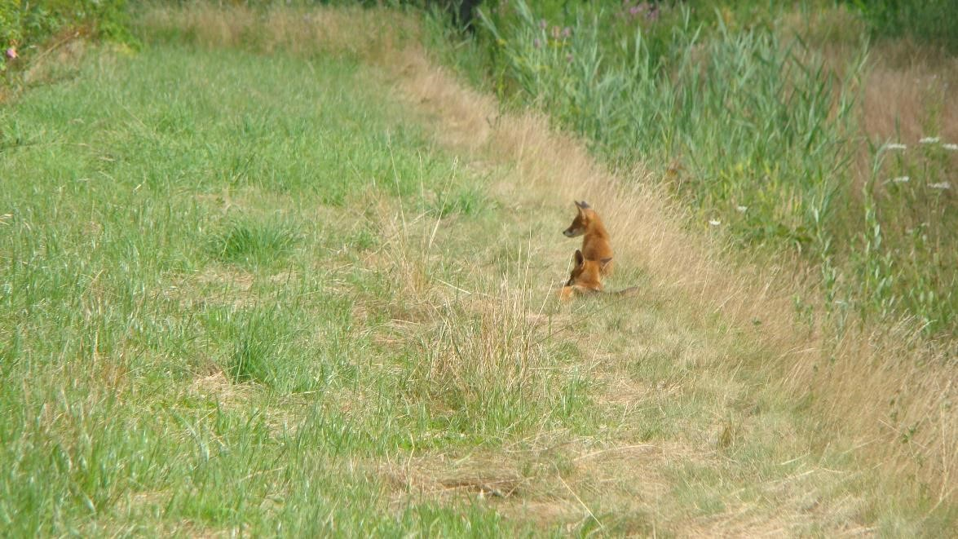

*Twee van de drie jonge vosjes op het werkpad naast de Santackergaard*

En natuurlijk leven er vele muizen, anders zouden de twee torenvalken niet ieder jaar terugkomen naar de nestkast om weer een nest jongen groot te brengen.

Dat er in het broedseizoen regelmatig kapotte eieren en verstoorde nesten van grondbroeders worden gevonden is dus niet verwonderlijk met zoveel aanwezige roofdieren. De vossen laten wel eens een half opgegeten duif achter, die vervolgens helemaal verdwijnt.

Reeën moeten er ook rondlopen, weten we van horen zeggen, en graag zouden we dit met zekerheid vast willen stellen door er een te zien, of de sporen ervan. 25 april liep er een jonge ree in het weiland van de schaapsherder naast ons. Het dier zat ‘gevangen’ achter het gaaswerk. De kwaliteit van de poel laat te wensen over blijkt na waarnemingen en metingen die we deden in het kader van de landelijke project ‘Watermonsters’ dat met citizens science streeft naar kennis van waterkwaliteit van kleine wateren. Deze informatie ontbreek in metingen voor KRW. Een verklaring van de kwaliteit is dat tot dit jaar er gegraven is aan de poel en de ontwikkeling weer bijna opnieuw moet beginnen

Beversporen zijn gezien aan wilgenhout langs de watergang die langs alle voedselbossen loopt, ter hoogte van De Parkse Gaard. Het is waarschijnlijk een dier zich langs de Linge gevestigd heeft.

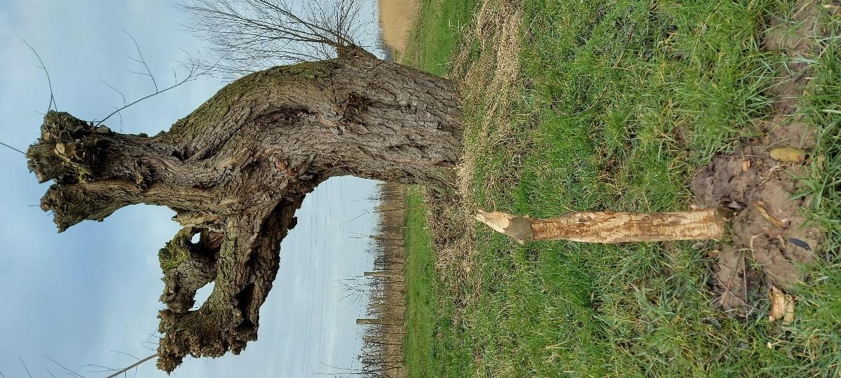Uit de monitoring van de voedselbossen bleek dat de vegetatie verschuift van veel ruigtesoorten naar meer grassen. Met name distels en zuring nemen af. De vlinders hadden wat aantal individuen betreft en in aantal soorten een goed jaar. In andere voedselbossen kan dit anders liggen, het is erg afhankelijk van de omstandigheden per jaar. Aan paddenstoelen is de waarneming nog beperkt, mycchorizasoorten zijn nog niet gezien. Ook voor mossen is de ontwikkeling nog pril. Kikker en kleine watersalamander zijn er wel volop,

Vlinders, kikkers en salamanders, vogels vertonen in wisselende mate een voornamelijk opgaande lijn in aantallen en of soorten.

### 3.2 Groei en oogst

Mede dankzij de natte zomer van 2021 en door voortgaande bodemverbetering, neemt de groei van bomen en struiken toe. Behalve eigen waarneming geeft ook het meten van boomstamdiktes dit duidelijk aan.

Grondverbetering heeft nog steeds de prioriteit in beheer met inzet op meer organisch materiaal en daarmee

bevorderen van bodemleven. *Dit wilgje was natuurlijk bedoeld om de oude wilg* Toenemende groei betekent dat ook de oogst op gang *te gaan vervangen….*

begint te komen. Zoals die van duindoornbessen op de foto.

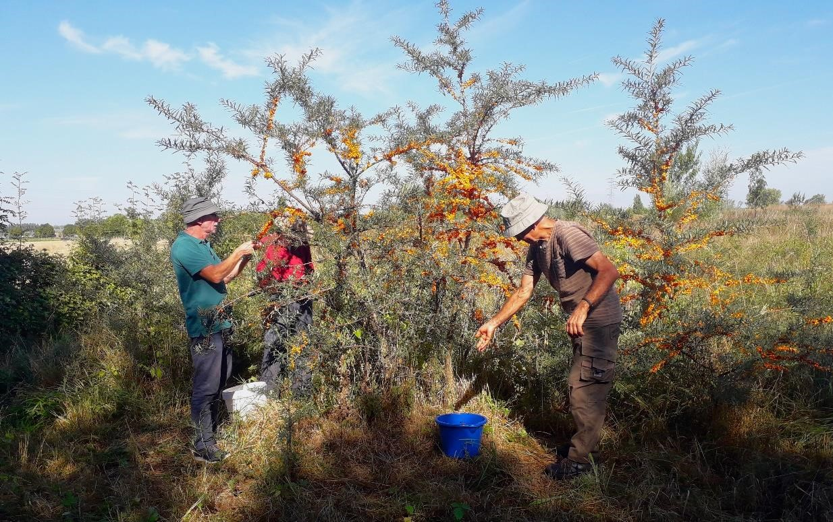

3.3 plagen, ziektes De stippelmot oftewel de spinselmot heerste in het voorjaar, over vooral de appelbomen. Eerst veel spinsel en als rond 1 juni de eitjes uitkomen veel rupsjes die aan de blaadjes beginnen en heel veel poepen. De appeltjes proberen gewoon door te groeien**.**

De drie perzikbomen zijn omgekapt. Zij brachten de krulziekte mee die ook de amandelbomen bereikte. Met tekens weer aangetast blad weghalen is geprobeerd de druk op de amandelbomen te verminderen. Dit had niet het beoogde effect.

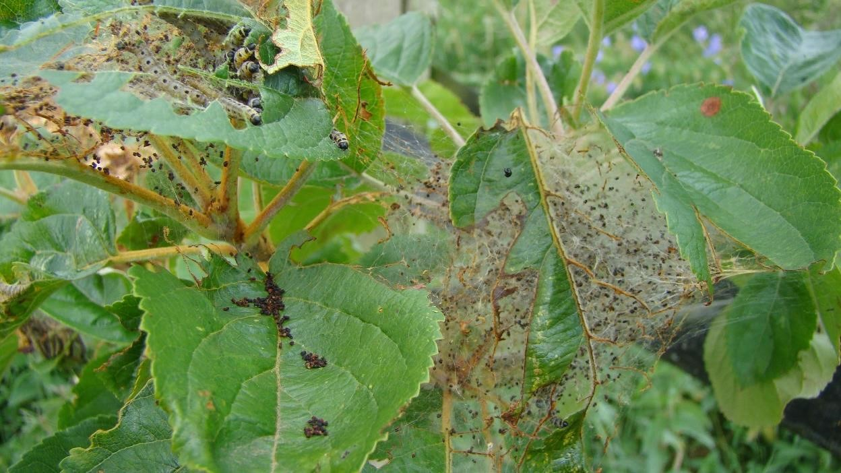

## **4 Conclusie**

Na de start zeven jaar geleden in de kale, onvoorbereide klei is de ontwikkeling van het voedselbos duidelijk op gang gekomen. Tal van diersoorten, groot en klein, leeft hier. De successie in de ruige, spontane vegetatie wordt zichtbaar. En aangeplante soorten komen steeds meer tot groei na een vaak trage start.

In komende jaren is toenemende opbrengst te verwachten en er worden contacten gezocht voor verwerking en afname van het surplus het voedselbos oplevert. Daarnaast blijft inzet op contact met geïnteresseerden van groot belang, waarbij excursies, publiek of aangevraagd, een grote rol spelen, naast deelname aan webinars, markten en wat zich verder voordoet.

In het beheer is een trouwe, enthousiaste groep mensen waarop gerekend kan worden de basis voor de voortgaande ontwikkeling, want ‘werken met de natuur’ betekent niet dat de natuur al het werk doet.